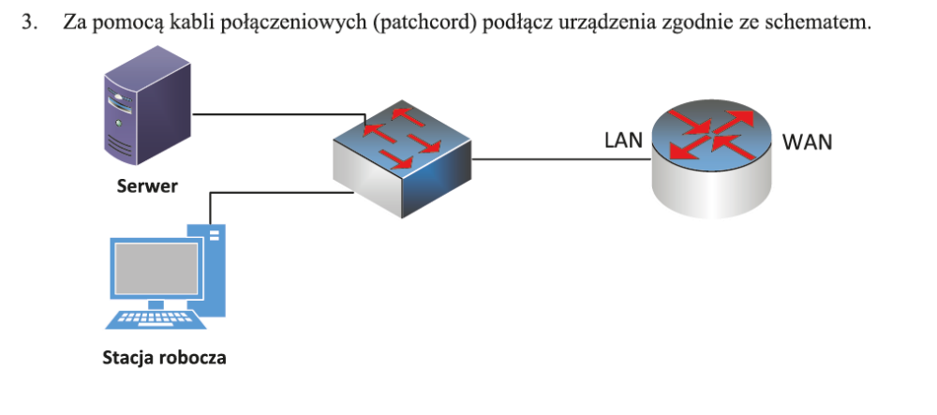

Na przełączniku utwórz VLAN o nazwie VLAN1+nr_stanowiska, przyporządkuj do VLAN porty 2, 4 i 6 nietagowane



